Liceul Tehnologic T.F. ,,Anghel Saligny” - Simeria

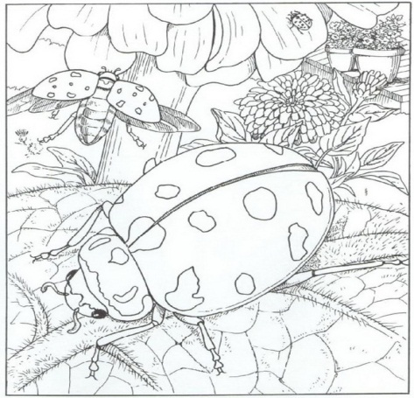

Structura: Școala Gimnazială ,,Sigismund Toduță”

Prof. Cosma Teodora

**Matematica**

**de vacanță**

Fișa nr.2

**1.** Calculați: a) 3,12 + 5(43,7 – 68,9:2); b) ; c) .

**2**. Efectuați: a) ; b) 2x; c) ; d) .

**3**. Trei caiete și patru creioane costă 36 lei, iar cinci caiete și două creioane costă 53 lei. Aflați prețul

unui caiet și al unui creion.

**4.** Dacă trei copii împart în mod egal suma de 489 lei, câți lei primește fiecare copil ?

**5.** O carte costă 279,50 lei și va fi ieftinită cu 20% în weekend. Ce preț va avea cartea ?

**6.** Dacă 3 muncitori efectuează o lucrare în 8 ore, în cât timp vor efectua aceeași lucrare 5 muncitori ?

**7.** Dacă un automobil parcurge 100 km într-o oră, în cât timp va parcurge 843 km ?

**8**. Pentru a servi o pizza, trei copii au suma de 15 lei. Ce rest primește fiecare copil, dacă pizza costă

12,50 lei ?

**9**. Maria dorește să-și cumpere un aparat de fotografiat cu 125 lei, un album pentru fotografii cu

14,25 lei și un pachet de baterii pentru aparatul de fotografiat cu 12 lei. Primește de la bunici suma

de 160 lei. La magazin, prețul aparatului de fotografiat a fost ieftinit cu 10%, iar prețul albumului

pentru fotografii s-a ieftinit cu 5%. Ce rest vaaveaMaria ? Poate să mai cumpere un joc al cărui

preț este de 25,70 lei ?

**10.** La un parc de distracții pentru copii, taxele pentru biletele de intrare sunt de 10 lei pentru adulți și

de 5 lei pentru copii, iar pentru grupuri de vizitatori sunt de 10 lei pentru adulți și de 3 lei pentru copii.

Aflați ce taxă trebuie să achite un grup de excursioniști format din 3 adulți și 30 de copii.